Kadastrale kaart Uw referentie: txrr
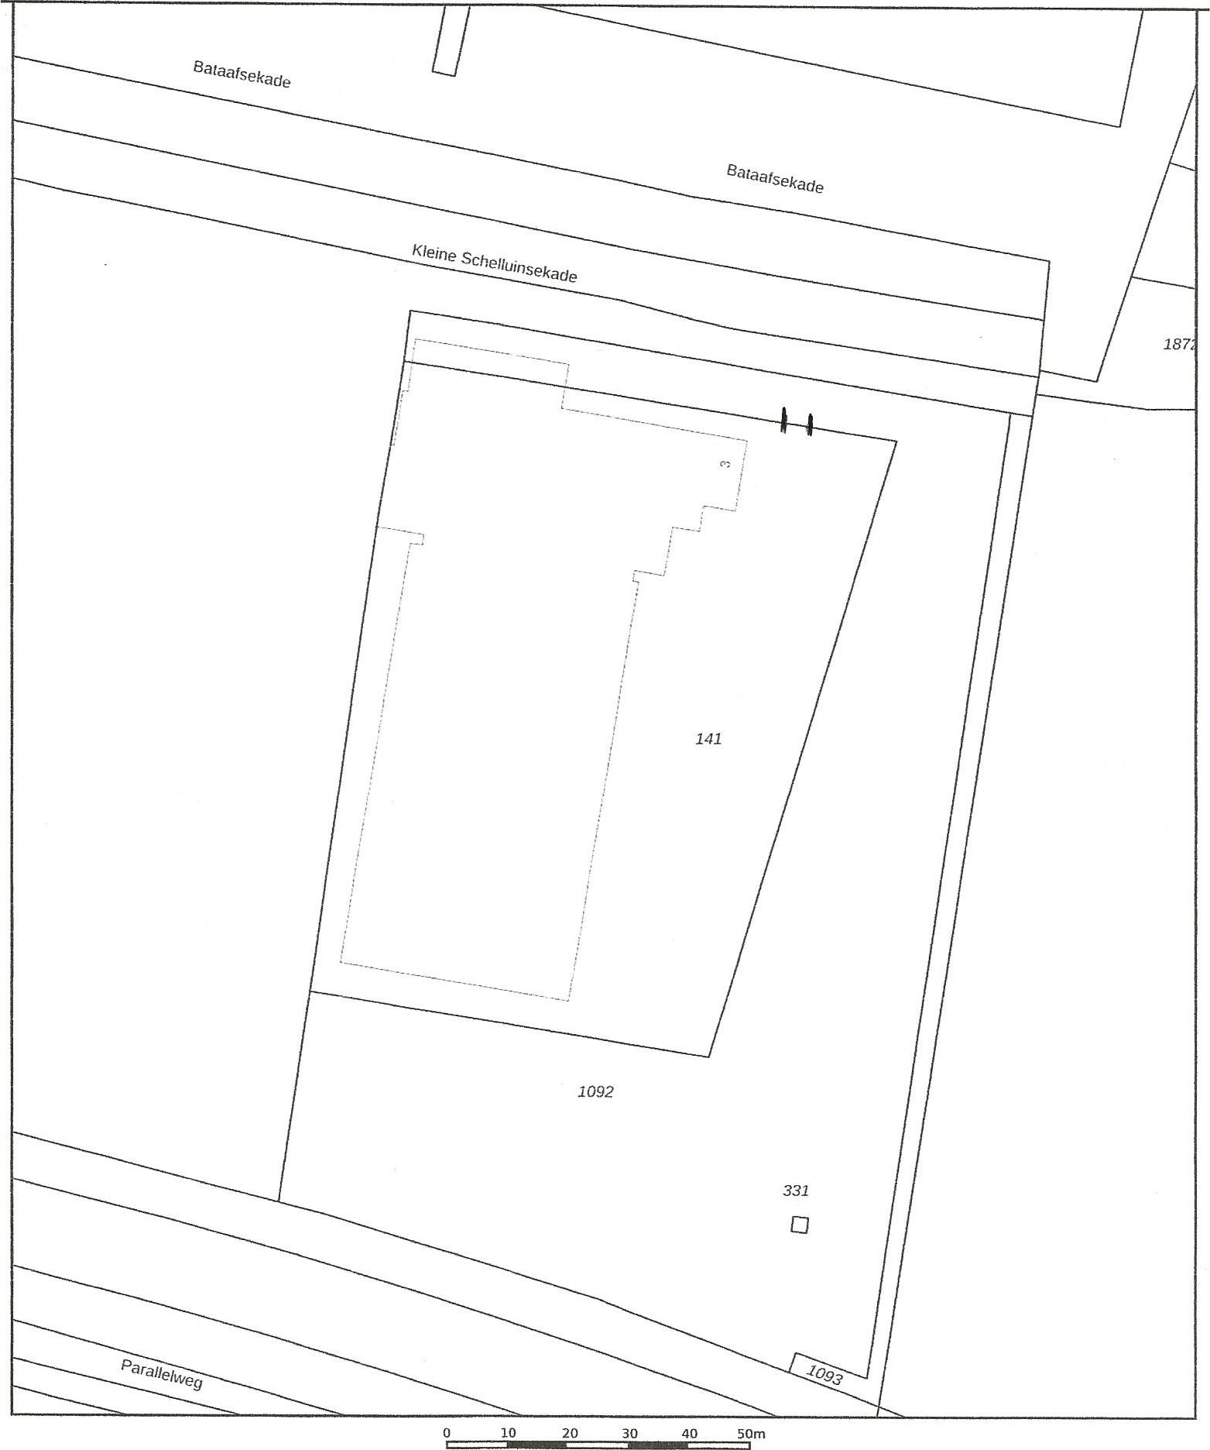
 | Deze kaart is noordgericht  12345 Perceelnummer  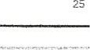  Huisnummer  Vastgestelde kadastrale grens  Voorlopige kadastrale grens Administratieve kadastrale grens  Bebouwing  Voor een eensluidend uittreksel, geleverd op 25 februari 2021  De bewaarder van het kadaster en de openbare registers | Schaal 1: 1000  Kadastrale gemeente Gorinchem  Sectie perceel 141  Aan dit uittreksel kunnen geen betrouwbare maten worden ontleend.  De Dienst voor het kadaster en de openbare registel$ behoudt zich de intellectuele eigendomsrechten voor, waaronder het auteursrecht en het databankenrecht. | l<ûdaster